本校高中部參加2013年北區四縣市中小學學生專題寫作比賽獲獎學生頒獎照片2013.05.06
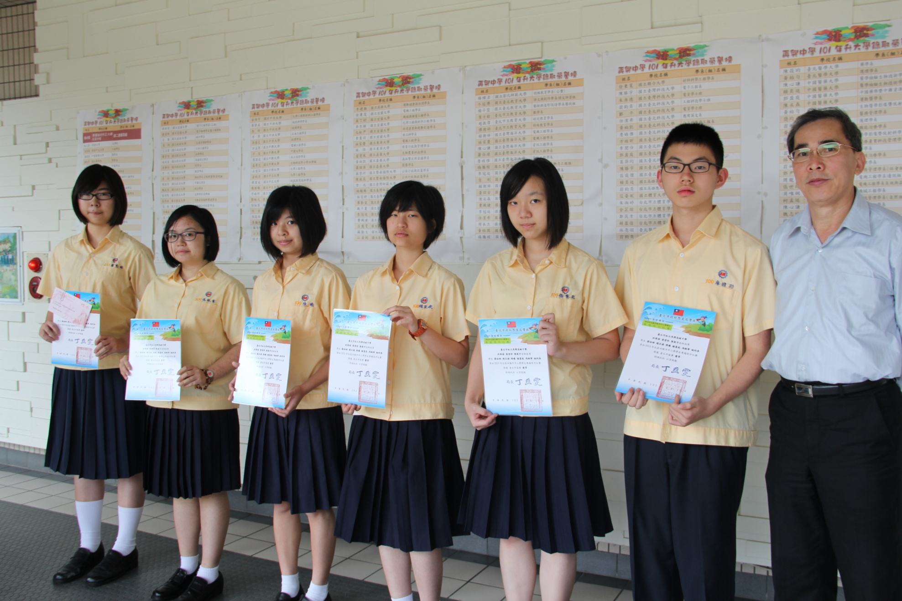
獲獎學生：高中部二年勇班：蔡祐林、趙至婕、馮婉寧、楊薏庭、陳曦、姚昀峯

本校高中部參加2013年北區四縣市中小學學生專題寫作比賽獲獎學生頒獎照片2013.05.06
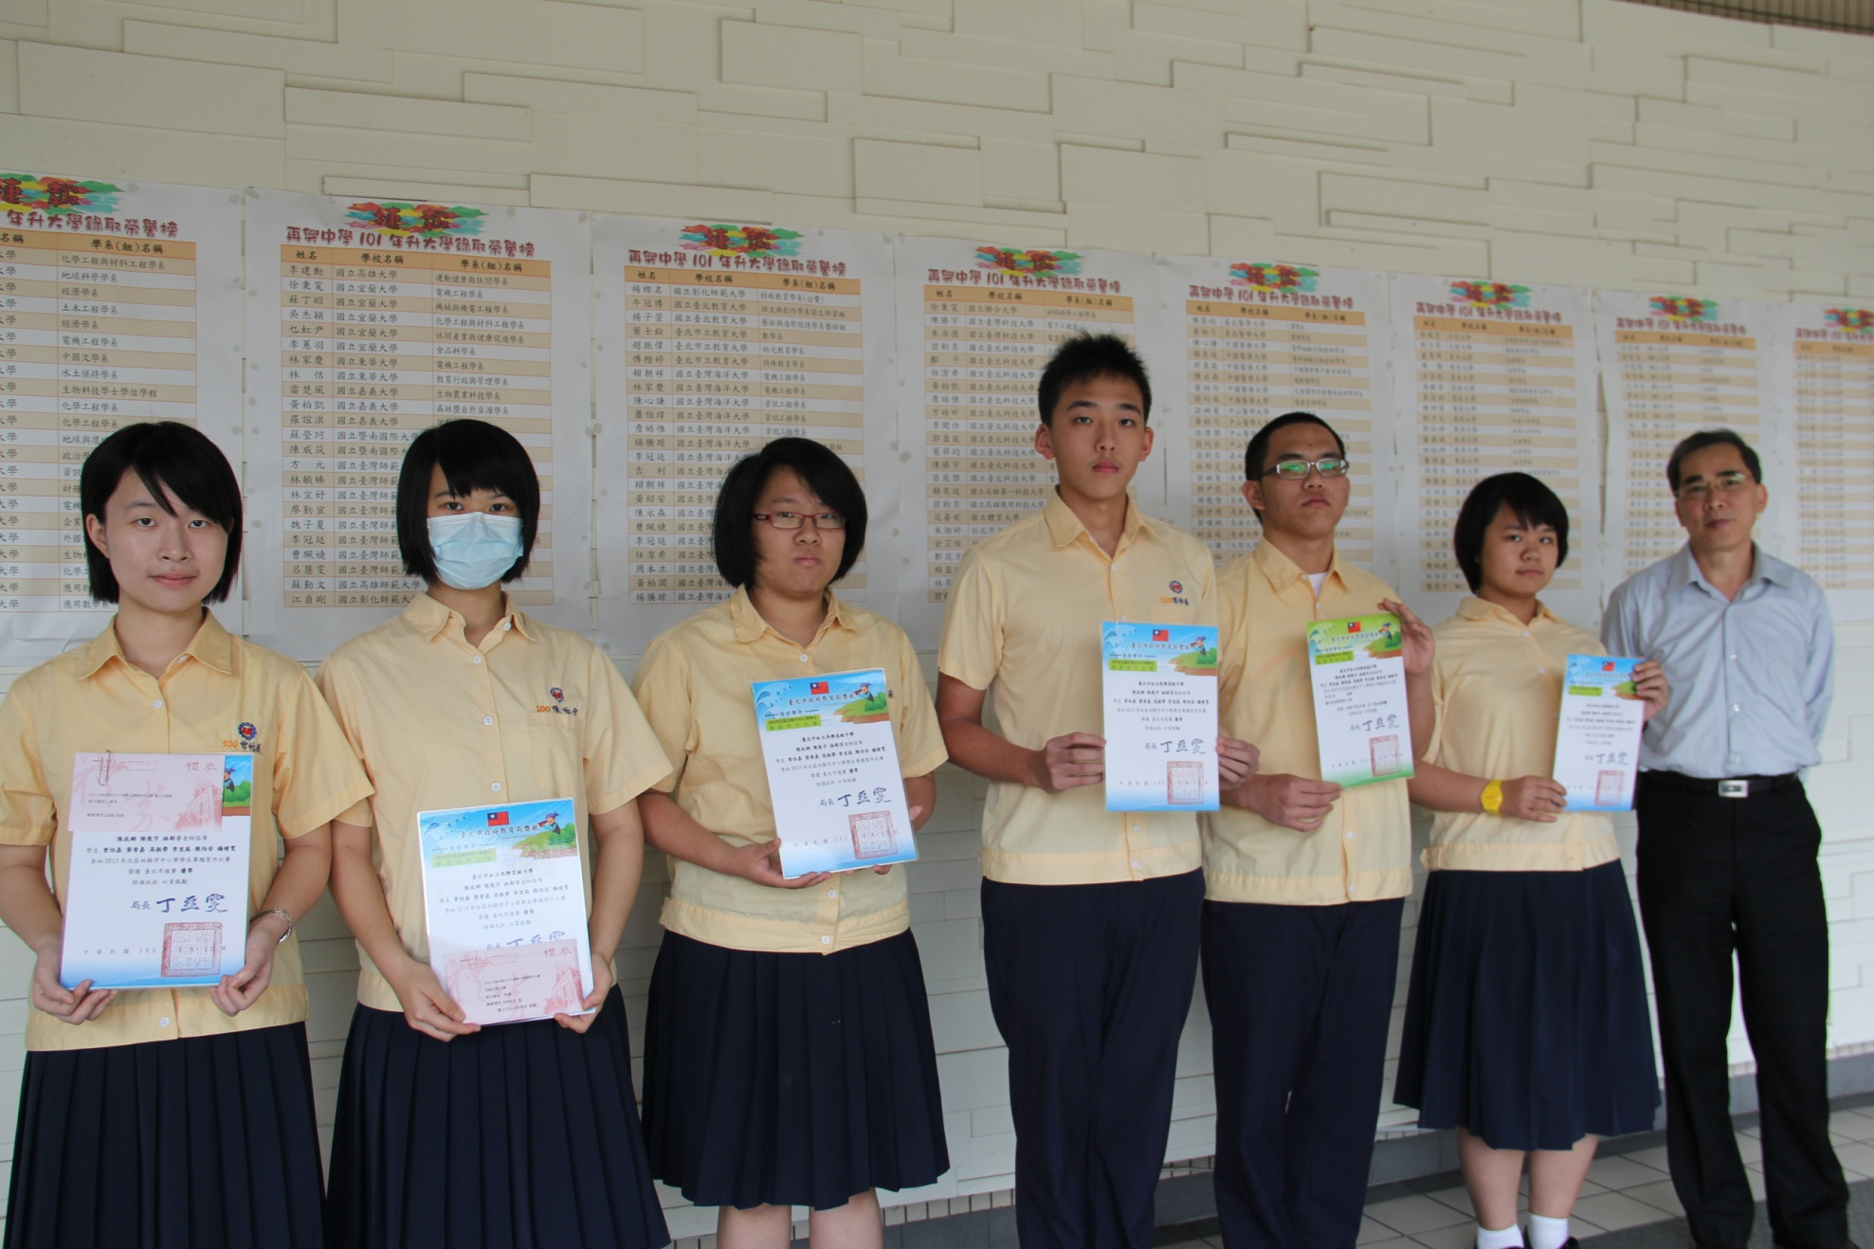
獲獎學生：曾怡嘉（二仁）、陳怡安（二仁）、李宜庭（二仁）、葉晉嘉（二勤）、高振齊（二愛）、楊晴雯（二勇）

